Géographie 6ème, leçon 5.
Carte des espace à fortes contraintes.
Hautes montagnes
Forêts denses
Déserts chauds
Déserts froids
Principaux archipels
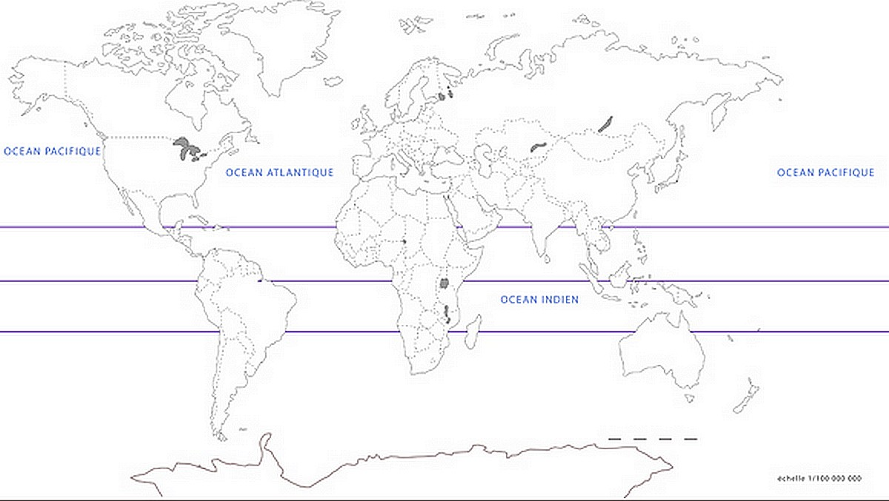

Géographie 6ème, leçon 5.
Carte des espace à fortes contraintes.
Hautes montagnes
Forêts denses
Déserts chauds
Déserts froids
Principaux archipels

